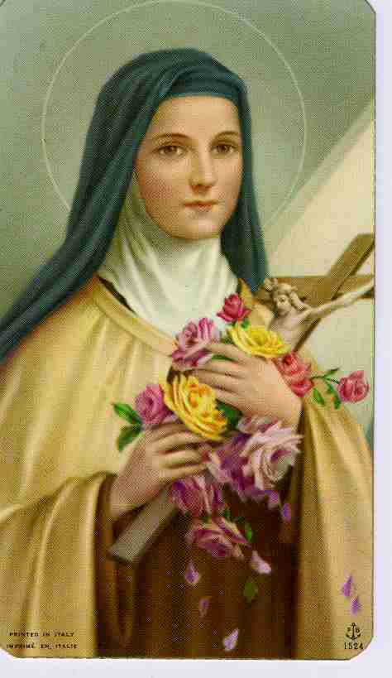  ➊  « La seule chose  que je vous prie de  demander pour moi,  c’est la grâce  d’aimer Jésus  et de le faire aimer » |  | 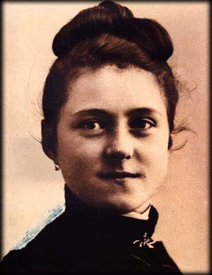  ➋  « Moi, je ne peux  rien faire toute seule  sans Jésus.  Je ne vaux rien.  Je suis comme un  « zéro » !...  Si on met le chiffre 1 devant,  alors il vaut quelque chose !  Mon «1», c’est Jésus ! |  | ➌  « Qu’elle est puissante,  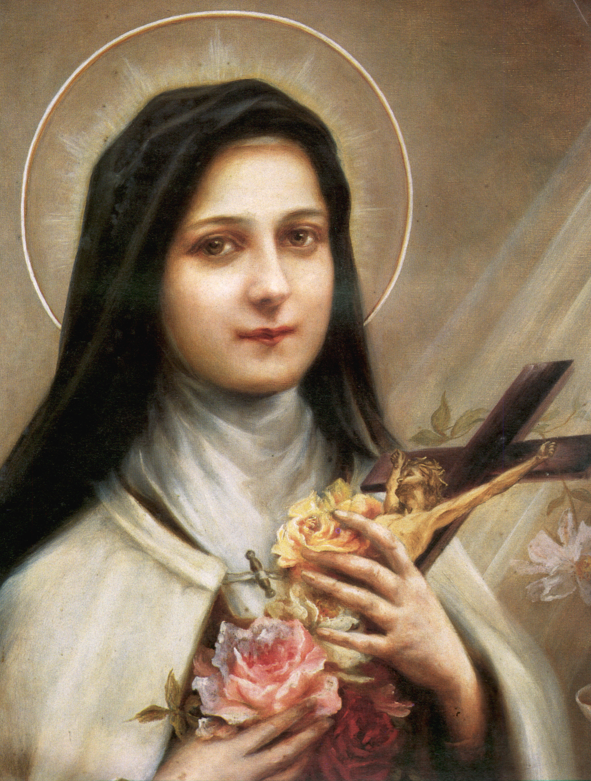  la prière !  Quand je parle  en cœur à cœur  et avec confiance  à mon divin Roi,  je suis comme une  reine qui obtient  tout de son bien-aimé Roi ! »  ff |  | ➍  « Non ! je ne me rappelle pas  avoir jamais rien  refusé au Bon Dieu !  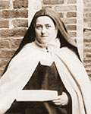  Même quand j’étais  toute petite, à 3 ans,  j’ai toujours accepté  ce que le Bon Dieu  me demandait »
➎  « Jésus ne regarde pas  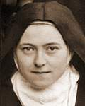  si nous faisons de  grandes actions,  ou même si elles  sont difficiles.  Ce qu’il regarde,  c’est l’amour  avec lequel  nous les faisons » |  | ➏  « Jésus !  Je suis trop petite  pour faire de  grandes choses !  Mais j’ai confiance  en toi, Jésus !  J’’espère en  Ton Amour ! » |  | ➐  « Moi je voudrais  trouver un ascenseur    pour  m’élever  jusqu’à Jésus.  Car je suis trop  petite pour devenir  une sainte  toute seule ! » |  | ➑  « C’est surtout  en lisant  l’Evangile  que je trouve  la lumière,  car Jésus parle  à mon cœur »
➒  « Jésus a rempli mon  cœur de son  amour.  Alors,  j’ai senti le besoin  de m’oublier  pour faire plaisir  aux autres » |  | ➓  « Savez-vous ce qui me donne  la force de souffrir avec  ma jambe malade ?  Eh bien, je marche  pour un missionnaire !  J’offre au Bon Dieu  par amour mes  souffrances pour  diminuer ses fatigues » |  | 11  « La Sainte Vierge  Marie est ma  maman du ciel.  Elle ne manque  jamais de me  protéger  quand je la prie!» |  | 12  J’ai compris que ma  vocation,  c’est l’amour.  Oui !  Dans le cœur  de l’Église,  je serai  l’amour !

 | 13  « Je préfère  mille fois mieux  recevoir  des reproches  que de faire  de la peine  aux autres » |  |  |  | 14  « Il faut nous  habituer  à dire MERCI  de tout notre cœur  pour la moindre  chose » |  |  |  | 15  « Comment aimer les autres ?  C’est supporter  leurs défauts,  et ne pas s’étonner  de leurs  faiblesses » |  |  | 16  « Quand j’étais enfant,  j’ai pris l’habitude  d’obéir à chacune  de mes sœurs,  comme si c’était  le Bon Dieu  qui me montrait  sa volonté »
 | 17  « Il ne faut pas  faire attendre  pour rendre service !  Si on attend,  on ne pratique pas  la charité  envers nos frères  et nos sœurs ! » |  |  |  | 18  « On doit toujours  juger les autres  avec charité.  On doit toujours  leur vouloir  du bien  et toujours les  excuser » |  |  |  | 19  « Un jour,  nous irons au ciel  pour toujours.  On pourra aimer  Jésus sans réserve !  Mon désir est de  continuer à travailler  pour l’Eglise  et pour les âmes » |  |  | 20  « Après ma mort  je ferai tomber  une pluie  de roses !  Je veux passer  mon ciel  à faire du bien  sur la terre !

